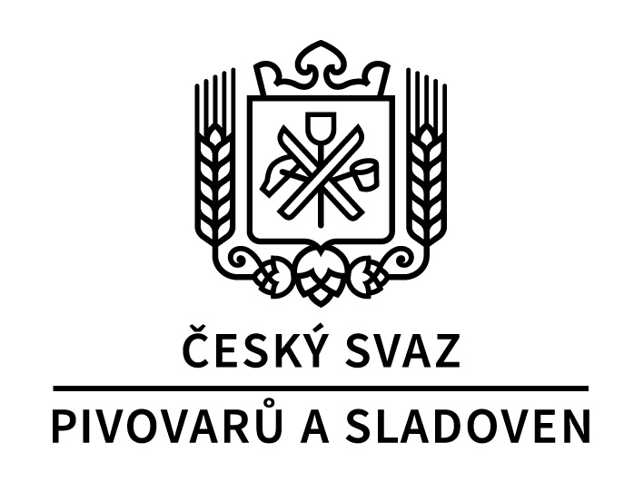

ČESKÝ SVAZ PIVOVARŮ A SLADOVEN

I N F O R M A C E

Číslo: 16/2018
Datum: 7.3.2018

Věc: K. J. N. Balling – 150 let výročí úmrtí

Vážená paní ředitelko, vážený pane řediteli,

dne 18.3.2018 uplyne 150 let od úmrtí Karla Josefa Napoleona Ballinga. Při této příležitosti organizuje VŠCHT a Národní technická knihovna setkání „Dej si jedno na Ballinga“, které se uskuteční 19.3.2018 od 15.00 hodin před budovou „A“ VŠCHT, Technická 5, Praha 6.
Po slavnostním zahájení jste zváni na prohlídku výzkumného pivovaru VŠCHT Praha.

V příloze Vám zasíláme pozvánku – účast, prosím, potvrďte na e-mail:
petra.kinzlova@vscht.cz
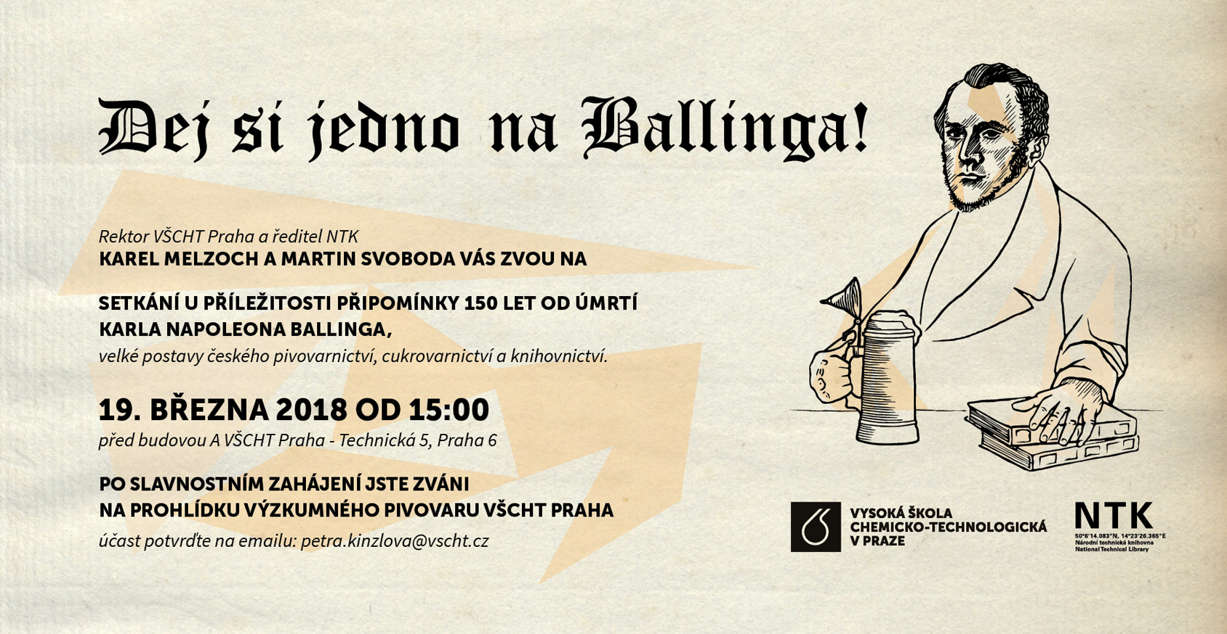

Dej Bůh štěstí,

Martina Ferencová
výkonná ředitelka
Český svaz pivovarů a sladoven
Lípová 15, 120 44 Praha 2
www.ceske-pivo.cz
tel: +420 606 591 958

